Рекомендации для школьников по сохранению своего здоровья.

Целью настоящих рекомендаций является укрепление здоровья школьников в условиях образовательного процесса, формирование навыков здорового образа жизни.

1. Соблюдение рационального режима дня (обязательный 8-9-ти часовой сон, пребывание на свежем воздухе после учёбы и перед сном, короткий отдых между выполнением домашних заданий по разным предметам). Приготовление уроков не должно занимать более 4-х часов.
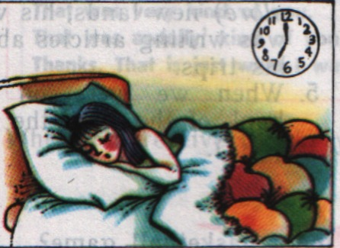

2. Рациональное, сбалансированное питание (обязательный завтрак, обед не позже 14 часов, ужин не позднее 19 часов), употребление в пищу продуктов содержащих достаточное количество белков, жиров углеводов, витаминов и микроэлементов.
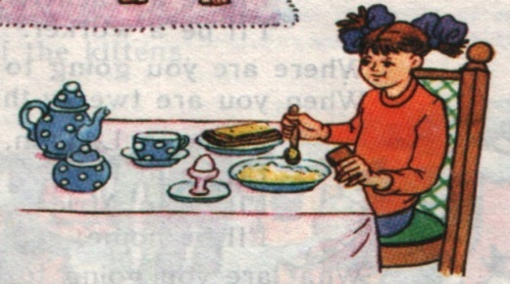

3. Соблюдение правил личной гигиены, уход за кожей, зубами, волосами, поддержание в порядке своей одежды, своей комнаты. Необходимо постоянно заботиться о чистоте рук, т. к. заражение многими болезнями происходит через грязные руки.

4. Поддержание достаточной двигательной активности. Необходимо выполнять утром комплекс утренней зарядки, посещать все уроки физкультуры, а также заниматься каким-либо видом спорта в секции или посещать тренажёрный зал 2-3 раза в неделю. Это поможет правильному формированию осанки, предупредить развитие сколиоза.

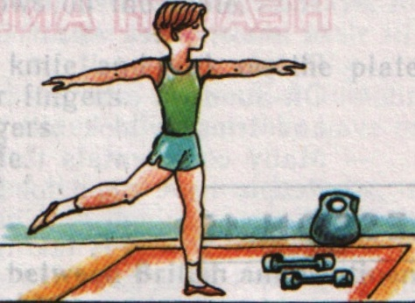

5. Постоянное повышение своих иммунных сил посредствам закаливания. Это поможет снизить заболеваемость простудными болезнями, уменьшить число пропусков школы по болезни. Рекомендуются такие процедуры: контрастный душ, обливание ног холодной водой, воздушные ванны. Главное условие для успешного закаливания это- постепенность, систематичность, умеренность.

6. Воздержание от употребления любых психоактивных веществ, коими являются: табак, алкоголь, наркотики, таблетки и другие вещества, изменяющие сознание человека. Огромный вред здоровью школьника наносят напитки с малым содержанием спирта: пиво, коктейли. Велик вред табака, его дым содержит до 400 и более ядовитых веществ, которые ложась на стенку альвеолы легкого вызывают хронические заболевания: фарингит, бронхит, ларингит.

7. Необходимо правильно вести себя в школе, на улице, в быту, не допускать поступков прямо или косвенно ведущих к травме.
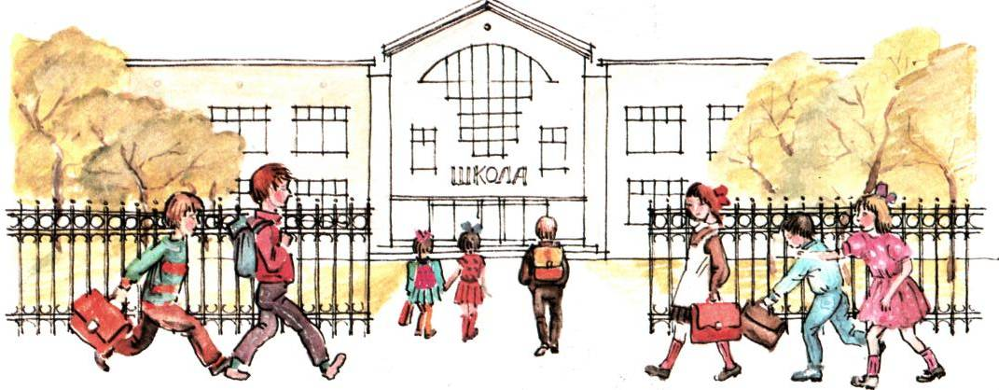

Такая важная прививка

Сегодня во всех цивилизованных странах вакцинация превратилась в элемент здорового образа жизни. У специалистов не возникает сомнений в её необходимости. Однако среди пациентов ещё бытует ошибочное мнение о вреде прививок.

К сожалению, дети, встретившись в школе после каникул, обмениваются не только яркими впечатлениями, но и болезнетворными микробами. Впрочем, если ребёнку вовремя были сделаны все необходимые прививки, ему ничто не угрожает.
Национальный календарь
профилактических прививок

Минздравсоцразвития РФ включает следующие прививки:

Возраст Прививки

6 лет Вторая вакцинация – корь, паротит, краснуха

7 лет Вторая ревакцинация – дифтерия и столбняк,
первая ревакцинация – туберкулёз

13 лет Вакцинация против вирусного гепатита В,
вакцинация против краснухи (девочки)

14 лет Третья ревакцинация – дифтерия и столбняк,
ревакцинация – туберкулёз, третья ревакцина-
ция – полиомиелит

Подростки Ревакцинация - дифтерия и столбняк каждые
старше 14 лет десять лет после последней ревакцинации
и взрослые
С 2006 года в число обязательных прививок для детей
школьного возраста вошла прививка против гриппа.
Противогриппозную вакцинацию в школах должны проводить ежегодно.

